1．氧气能压缩在钢瓶中保存，主要体现了( )

A．分子的质量很小 B．分子间有间隔 C．分子在不断运动 D．分子由原子构成

2．用分子的相关知识解释下列生活中的现象，其中不正确的是 ( )

A．热胀冷缩，说明分子的大小随温度升降而改娈

B．“酒香不怕巷子深”，说明分子在不停地运动

C．10mL酒精和10mL水混合后，体积小于20mL，说明分子间有空隙

D．湿衣服在夏天比冬天容易晾干，说明分子的运动速率随温度升高而加快

3．下列物质由分子直接构成的是 ( )

A．金刚石 B．氯化钠 C．氧气 D．铜

4．分子、原子和离子都是构成物质的基本粒子，下列物质中由原子构成的是 ( )

A．氯化钠 B．蒸馏水 C．氮气 D．铜片

5. CO和CO2的相同点是

A．分子相同 B．原子个数相同 C．元素相同 D．化学性质相同

6．水果散发出诱人的香味，能闻到香味的原因是 （ ）

A．分子在不断运动 B．分子的质量很小

C．分子之间有间隔 D．分子的体积很小

7．以下事例能主要证明分子间的间隔可以能改变的是 ( )

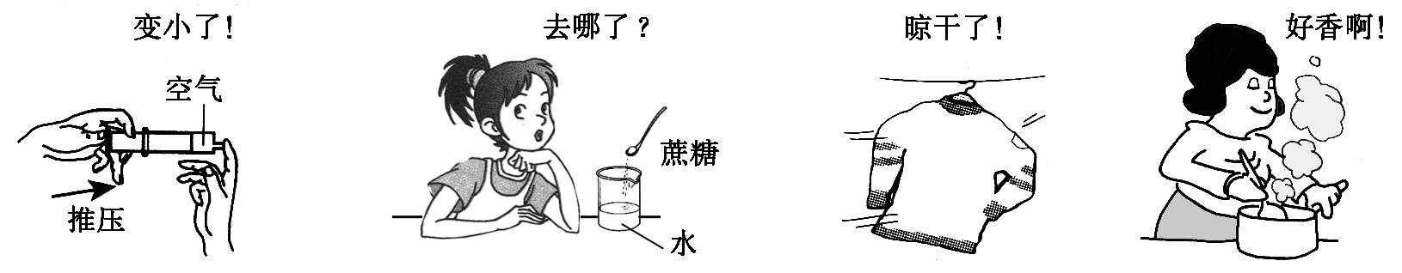

A B C D

8．诗云“满架蔷薇一院香”，能闻到一院花香的原因是

A．分子的质量很小 B．分子间有间隔

C．分子在不断运动 　　 D．分子由原子构成

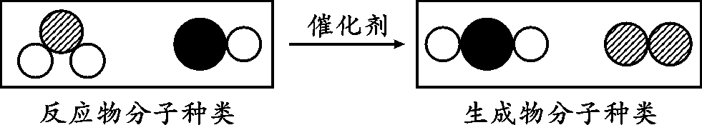9．下图为某化学反应的微观示意图，其中不同的球代表不同种原子。下列说法中不正确的是 ( )

A．分子在化学变化中可分 B．此反应一定有单质生成

C．原子在化学变化中不可分 D．参加反应的两种分子的个数比为1：1

10.某反应前后分子种类变化的微观示意图如图所示。下列说法不正确的是（   ）

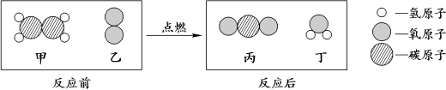

A. 在化学反应中原子不可再分 B. 甲的化学式是C2H4

C. 丁是由分子构成的物质 D. 参加反应的甲、乙分子个数比为1:1